Министерство образования Пензенской области

Государственное автономное профессиональное образовательное учреждение Пензенской области «Пензенский колледж архитектуры и строительства»

**ОТЧЕТ**

о прохождении производственной практики

по «ПМ 03 Ревьюирование программных продуктов»

Студента 20ОА14   Трушина Максима Владимировича

Специальность /профессия  09.02.07 «Информационные системы и программирование»

Место прохождения практики ООО «Планета Колбас 58» г. Пенза, ул. Аустрина, д. 141

Сроки прохождения практики   с 13.12.2022 г. по 26.12.2022 г.

Руководитель практики от организации   Саидов Руслан Абдуллович

Отчет защищен на оценку

Подпись руководителя практики от организации

Руководитель практики от колледжа   Гусарова Марина Николаевна

Отчет защищен на оценку

Подпись руководителя практики от колледжа

Пенза, 2022Государственное автономное профессиональное образовательное учреждение

Пензенской области «Пензенский колледж архитектуры и строительства»

Утверждаю

Куратор специальности

___________Н. Д. Захарко

«____» ____________ 2022 г.

**ЗАДАНИЕ**

на производственную практику

по «ПМ 03 Ревьюирование программных продуктов»

Студент группы 20ОА14

Специальность /профессия  09.02.07 «Информационные системы и программирование»

Место прохождения практики

Тема:

1. Анализ предметной области (предприятия/организации).
2. Анализ бизнес-процессов предметной области.
3. Анализ программного продукта предметной области.
4. Разработка и оформление предложений по расширению функциональности программного продукта.
5. Оформление технического задания. Формирование требований к сайту в соответствии с нормативными документами, ГОСТами и ТЗ.
6. Разработка и модификация программного продукта.
7. Выполнение тестирования и оптимизации программного кода с использованием специализированных программных средств. Работа с системой управлениями версий.
8. Планирование, проведение и оформление результатов ревьюирования и тестирования программных продуктов.
9. Проведение проверки кроссбраузерности и адаптивности программного продукта.
10. Формирование программной документации. Составление справочного руководства на программный продукт.

Руководитель практики от производства:

/

Руководитель практики от колледжа:

/

**Содержание**

Введение 4

1Анализ предметной области организации 7

2.Анализ бизнес-процессов предметной области 8

3.Анализ программного продукта предметной области 9

4.Разработка и оформление предложений по расширению функциональности программного продукта 11

5.Оформление технического задания 12

6.Разработка и модификация программного продукта 12

7.Выполнение тестирования и оптимизации программного кода с использованием специализированных программных средств 18

8.Планирование, проведение и оформление результатов ревьюирования и тестирования программных продуктов 21

9.Проведение проверки кроссбраузерности и адаптивности программного продукта 22

10.Формирование программной документации. Составление справочного руководства на программный продукт 24

Заключение 27

Список использованный источников 28

Приложение А  
Приложение Б

# **ВВЕДЕНИЕ**

Производственная практика по «ПМ 03 Ревьюирование программных продуктов» проходила в организации ООО «Планета Колбас 58» в период с 13.12.2022 г. по 26.12.2022 г.

Целью производственной практики явилось получение практического опыта в части освоения квалификации по виду профессиональной деятельности «Ревьюирование программных продуктов» и соответствующих профессиональных компетенций:

1. Осуществлять ревьюирование программного кода в соответствии с технической документацией.
2. Выполнять измерение характеристик компонент программного продукта для определения соответствия заданным критериям.
3. Производить исследование созданного программного кода с использованием специализированных программных средств с целью выявления ошибок и отклонения от алгоритма.
4. Проводить сравнительный анализ программных продуктов и средств разработки, с целью выявления наилучшего решения согласно критериям, определенным техническим заданием.

Главной целью производственной практики является закрепление и совершенствование приобретенных в процессе обучения профессиональных умений обучающихся по специальности, развитие общих и профессиональных компетенций, освоение современных производственных процессов, адаптация обучающихся к конкретным условиям деятельности организация различных организационно-правовых форм.

Актуальность создания сайта и его оптимизация связана с широкой доступностью интернета. Сайт компании имеет огромное количество преимуществ в сравнении с офлайн компаниями:

* Широкий охват аудитории: в отличие от других средств взаимодействия он доступен по всему миру.
* Прямой контакт с клиентами посредством форм обратной связи и отзывов.
* Актуальность информации: изменения можно внести максимально быстро, и они сразу будут доступны всем посетителям.
* Показатель статуса – компания с полноценным, качественно проработанным и наполненным сайтом вызывает больше доверия, чем организация простой страницы в социальной сети.
* Единый источник информации для всех клиентов и сотрудников в удаленных филиалах.
* Сбор данных, отзывов и предложений для дальнейшего планирования развития компании.
* Новые методы рекламы, включая SEO-продвижение – пассивное привлечение новых клиентов из поиска.

Основной целью оптимизирования сайта для компании, является увеличение продаж товаров и услуг, повышение качества об­служивания, привлечение новых клиентов. Перед созданием сайта необходимо тщательно продумать структуру, удобства пользования сайтом. Необходимо, чтобы каждая страница сайта максимально соответствовала пожеланиям посетителя сайта, чтобы все элементы страницы были расположены в самых удобных местах, чтобы информация на сайте читалась легко, а навигация по сайту была интуитивно понятными и простыми.

Объект − магазин оптовой торговли − «Планета колбас 58».

Для создания сайта были использованы следующие программные средства:

1. Figma — это онлайн-сервис для дизайнеров и веб-разработчиков. В нем прорабатывают интерфейсы для мобильных приложений и сайтов. У него невысокие требования к подготовке пользователей и большой потенциал при относительной простоте. Ключевой особенностью является возможность совместной работы в режиме реального времени.
2. Sublime Text — это кроссплатформенный текстовый редактор, разработанный для пользователей, которые ищут эффективный, но минималистский инструмент для редактирования кода.
3. Bootstrap — свободный набор инструментов для создания сайтов и веб-приложений. Включает в себя HTML- и CSS-шаблоны оформления для типографики, веб-форм, кнопок, меток, блоков навигации и прочих компонентов веб-интерфейса, включая JavaScript-расширения.

# **Анализ предметной области организации**

ООО «Планета Колбас 58» зарегистрировано по адресу 440015, г. Пенза, ул. Совхозная, д. 15. Генеральный директор организации Общество с ограниченной ответственностью «Планета Колбас 58» Петросян Арамаис Гургенович. Основным видом деятельности компании является оптовая торговля продуктами. Осуществляет реализацию продуктов питания (колбасные изделия, сырные изделия, лимонады, кетчупы, консервация, куриная продукция, молочная продукция) по Пензенской области, Ульяновской области, Самарской области и Тамбовской области.

Является дистрибьютером крупных комбинатов («Черкизово», «Васильевка», «Стародворские колбасы», «Бобровский МК», «Старая Станица», «Стоевъ», «Темп», «7Утра», «Киприно», «Романишин», «Фермерское подворье», «Ичалки», «Кунгурский», «Мальвиль», «Кузминки», «Пятигорский МК», «Молград», «Узловский МК», «Приволжские колбасы»), поддерживает пензенский производителей.

Юридический Адрес компании: 440015, Пензенская обл., г. Пенза, ул. Совхозная, д. 15.

Фактический адрес: 440015, Пензенская обл., г. Пенза, ул. Аустрина, д. 141.

Почтовый адрес: 440015, Пензенская обл., г. Пенза, я/я 368  
ОКОГУ: Организации, учрежденные юридическими лицами или гражданами, или юридическими лицами и гражданами совместно.

ИНН: 5835117583

ОГРН: 1165835058410

КПП: 583501001

ОКАТО: Пензенская область, Пенза, Октябрьский район

ОКПО: 02385091

1. Анализ бизнес-процессов предметной области

Модель бизнес-процесса «Расширение функциональности сайта» отображает связи объекта моделирования с окружающей средой. В ней отображено как разработчик в соответствии с техническим заданием и ГОСТами расширил функционал веб-ресурса, благодаря чему получился готовый сайт (рис. 1).

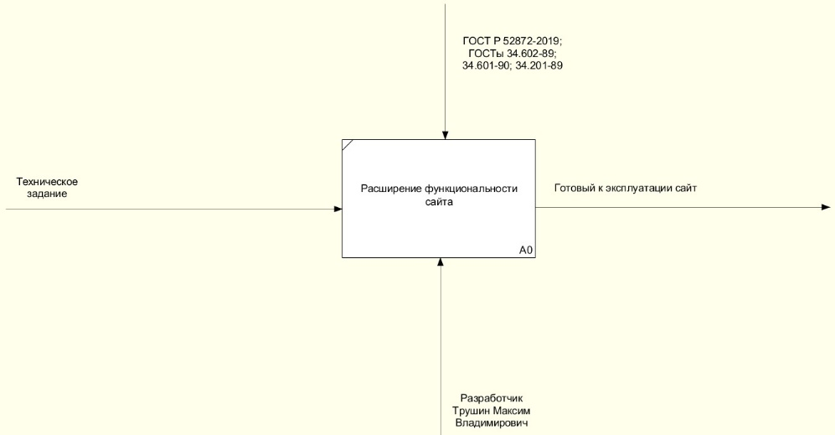

Рисунок 1 − Модель бизнес-процесса

Диаграмма декомпозиции более подробно раскладывает этапы создания функции. В ней описывается как разработчик в соответствии с техническим заданием выполнял добавления фильтрования, проходя этапы от изменения макета до интеграции и тестирования (рис. 2).

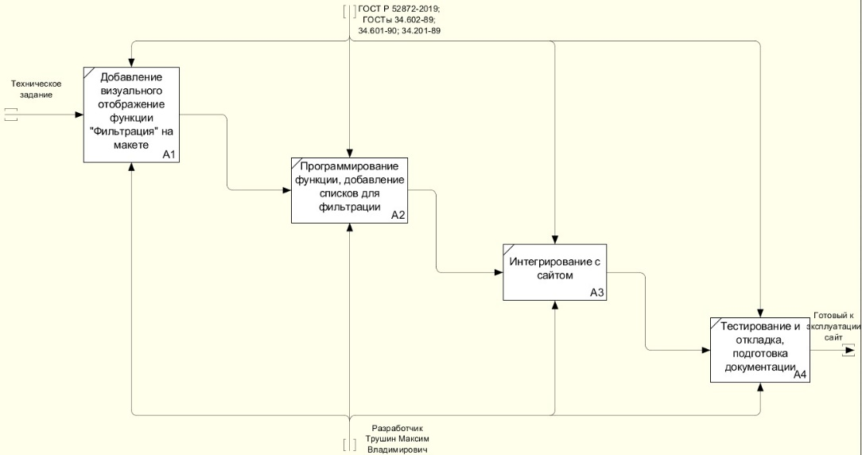

Рисунок 2 − Диаграмма декомпозиции

1. Анализ программного продукта предметной области

Для организации ранее был разработан сайт-каталог, который содержит в себе исчерпывающую информацию о самой фирме и о ее реализуемой продукции изделиях. В этом он похож одновременно на обычный корпоративный сайт и на интернет-магазин.

Дизайн сайта выполнен в стиле минимализм, в цветовой палитре применяется не более трех цветов. Слева в шапке сайта расположено открывающееся меню навигации, в центре логотип с названием, а справа в шапке находится кнопка перехода к регистрации. В подвале расположена контактная информация и виды связи со службой поддержки (рис. 3).

На главной странице размещено несколько блоков: с повторным названием компании, с несколькими партнерами, с видом доставок товаров (рис. 3).



Рисунок 3 − Главная страница

Страница «Каталог» содержит в себе список продуктов, продаваемые компанией. Каждая карточка товара имеет подпись с названием и цены. Над текстовым содержанием расположена фотография продукта (рис. 4).



Рисунок 4 − Каталог

На странице «Заказ» располагается информация о выбранных товарах: слева наименование продукта, производитель, а справа цена и количество. Ниже представлена форма для оплаты заказа и общая сумма заказа (рис. 5).



Рисунок 5 − Заказ

## **Разработка и оформление предложений по расширению функциональности программного продукта**

Для открытия навигационного меню на веб-ресурсе необходимо нажатие на специальный соответствующий элемент. Такое решение делает переключение между страницами сайта неудобным и затруднительным. Как следствие необходимо изменить расположение данного меню и сделать доступ к нему более доступным.

Первый блок на странице «Главная» занимает большое пространство, а его содержание повторяет название компании, которое ранее было представлено в шапке сайта, что делает данный блок бесполезным. Требуется изменить его содержание или исключить из содержимого сайта.

С точки зрения маркетинга посетителю сайта на главной странице в первую очередь должны предоставляться преимущества компании, а далее информация, побуждающая к совершению покупки. На данном веб-ресурсе расположение блоков выполнено в правильном порядке, но отсутствует методы общения с клиентом. Для решения данной проблемы нужно добавить интерактивные элементы в форме кнопок с анимационным составляющим.

На странице «Каталог» расположено большое количество продукции. Товары представлены из разных сегментов. Количество и разнообразность делает пользование списком для клиента затруднительном. Для упрощения задачи нужно разработать фильтр по видам.

На странице «Заказ» располагается информация о выбранных товарах. Данная часть создавалась с целью просмотра клиентом своего списка товаров перед покупкой и выявление общей стоимости. В блоке находится информация о продуктах в текстовом формате. Такое решение затрудняет просматривание для пользователя сайта. Необходимо изменить структуру списка с добавлением визуального содержимого товара.

# **Оформление технического задания**

При оформление технического задания были использованы ГОСТ 34.602.89 «Техническое задание на создание автоматизированной системы» и ГОСТ 19.201-78 «Техническое задание. Требования к содержанию и оформлению».

Для грамотной постановки задач учитывались следующие ГОСТы: 34.602-89, 34.601-90, ГОСТ Р 52872-2019 и Федеральный закон № 149-ФЗ "Об информации, информационных технологиях и о защите информации".

Техническое задание представлена в приложение А.

# **Разработка и модификация программного продукта**

Была изменена шапка сайта. Логотип размещен слева, а вдоль всей остальной части развернуто навигационное меню, для более легкой коммуникации с сайтом (рис. 6).



Рисунок 6 − Шапка сайта

На главной странице в соответствии с требованиями был изменен первый блок. Теперь его содержимое не повторяет название компании. На нем расположился слайдер с преимуществами (рис. 7).



Рисунок 7 − Обновленный первый блок на странице «Главная»

Для разработки слайдера использовался bootstrap. Благодаря чему данный блок удалось сверстать быстро, а его код не занимает много места и прост в написании (рис. 8).



Рисунок 8 − Код для слайдера

В качества метода общения с клиентом была добавлена анимация при наведении в блоке, описывающем разницу доставок. Такое решение позволит побудить пользователя нажать на элемент, который переведет на страницу «Каталог» (рис. 9).



Рисунок 9 − Анимация на странице «Главная»

Код для анимации занял всего 3 строки. В первой описывается какой объект будет анимирован, во второй написана длительность операции, а в третьей строке происходит процесс изменения элемента (рис. 10).



Рисунок 10 − Код для анимации

Для страницы «Каталог» была разработана фильтрация. В соответствии с условиями технического задания все продукты были разделены на следующие категории: мясо, молоко, заморозка и все. Наименовании фильтров представлено строкой. Для выделения элементов, было принято решение добавление округлых кнопок, которые визуально дополняют заголовки категорий (рис. 11).



Рисунок 11 − Пример фильтрации

Данная функция была добавлена с помощью bootstrap. В html коде были добавлены input элементы в качестве переключателей фильтров и карточки с товарами (рис. 12). Добавление стилей в CSS-коде позволило сделать возможным отображение только конкретных товаров (рис. 13).

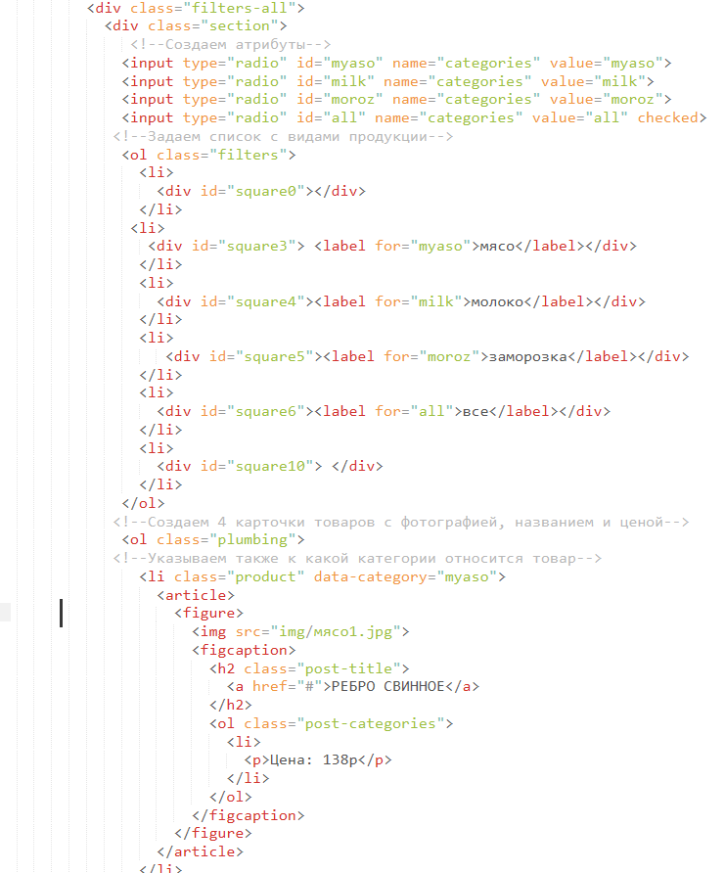

Рисунок 12 − Код html для фильтрации

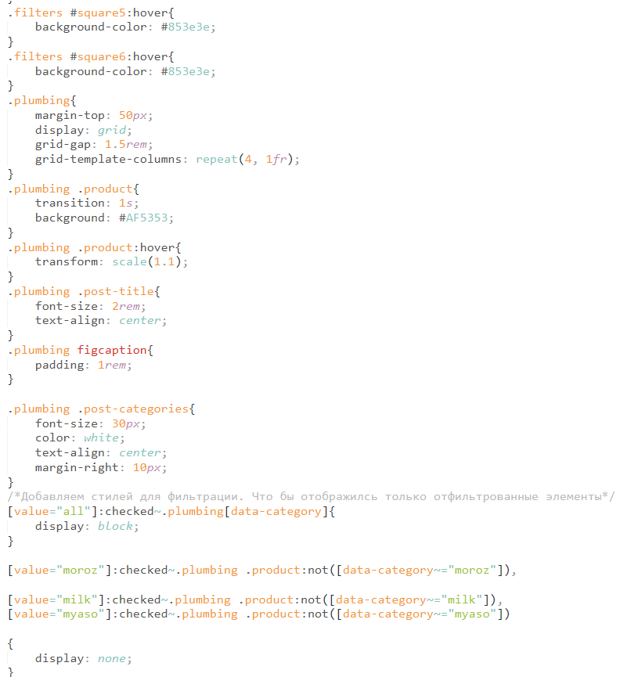

Рисунок 13 − Код css для фильтрации

При решении проблемы на странице «Заказ» было использовано визуальное оформление карточек товаров со страницы «Каталог», но с увеличенным количеством информации (рис. 14).



Рисунок 14 − Страница «Заказ»

Дополнительное была изменена форма при регистрации. Теперь при вводе имени можно писать только буквы кириллицей с учетом пробелов, при вводе ИНН можно вводить ровно только 10 цифр, а при вводе электронный почты только строку с символом «@» (рис. 15).



Рисунок 15 − Обновленная форма регистрации

Такого решения удалось достигнуть благодаря использованию атрибута pattern в некоторых input (рис. 16).



Рисунок 16 − Код формы для регистрации

# **Выполнение тестирования и оптимизации программного кода с использованием специализированных программных средств**

При проверке программного кода были протестированы страницы, в которых проводилась оптимизация: «Главная», «Каталог», «Заказ», «Аккаунт». Первым этапом проводилась тестирование HTML-кода (рис. 17) и CSS-кода (рис. 18) главной страницы.

  
Рисунок 17 − Валидация HTML-страницы «Главная»



Рисунок 18 − Валидация CSS-страницы «Главная»

Для валидации страницы «Каталог» также использовался сервис «W3C». Сначала была проверен HTML-код (рис. 19), основные изменения в котором заключалось в изменение формата карточек. После была проверена CSS-часть (рис. 20).



Рисунок 19 − Валидация HTML-страницы «Каталог»



Рисунок 20 − Валидация CSS-страницы «Каталог»

При испытании страницы «Заказ» аналогичным образом первым этапом проверялся HTML-код (рис. 21), а после тестирование прошел CSS-код (рис. 22).



Рисунок 21 − Валидация HTML-страницы «Заказ»



Рисунок 22 − Валидация CSS-страницы «Заказ»

Последней проверялась страница «Аккаунт» нововведения на которой были незначительными. Первоначально для валидации была проверена HTML-составляющая (рис. 23), и только после CSS-часть (рис. 24).



Рисунок 23 − Валидация HTML-страницы «Аккаунт»



Рисунок 24 − Валидация CSS-страницы «Аккаунт»

Как показало тестирование все измененные страницы не имеют ошибок. Валидация прошла успешно, что позволяет исключить поступление на вход ошибочных, неполных или неточных данных, которые могут привести к ошибочным результатам работы, утрате данных и сбоям в работе.

# **Планирование, проведение и оформление результатов ревьюирования и тестирования программных продуктов**

Практическая большая часть веб-ресурса выполнена в соответствии с макетом, за исключением некоторые аспектов:

1. В некоторых блоках можно обнаружить отличающиеся от макета размеры шрифтов. Это было сделано с целью создания иерархии в тексте. Таким образом, название товара имеет приоритет в размере в сравнении с ценой на товар, что создает маркетинговый прием, когда внимание клиента поглощает наименование продукции, а размер ценового значения практически не заметен до этапа оплаты.
2. Формы карточки товаров заменены с прямоугольной на прямоугольник с закругленными углами внизу. Такая форма более мягкая, сочетается с округленными кнопками.
3. В некоторых формах был добавлен подсказывающий текст.

Все анимированные элементы работают в исправном состоянии, отображаются при заданных условиях и функционируют только с необходимыми объектами.

# **Проведение проверки кроссбраузерности и адаптивности программного продукта**

Кроссбраузерность − свойство веб-сайта отображаться и функционировать во всех часто используемых браузерах идентично. Под идентичностью функционирования подразумевается: отсутствие некорректной работы, ошибок в вёрстке и способность отображать материал с одинаковой степенью читабельности. Проблема различного отображения верстки заключена в том, что разные движки по-разному воспринимают и обрабатывают некоторые HTML-теги и CSS-стили.

Кроссбраузерность программного продукта проводилась в следующих браузерах: Google Chrome, Яндекс, Microsoft Edge, Opera (рис. 25-28).

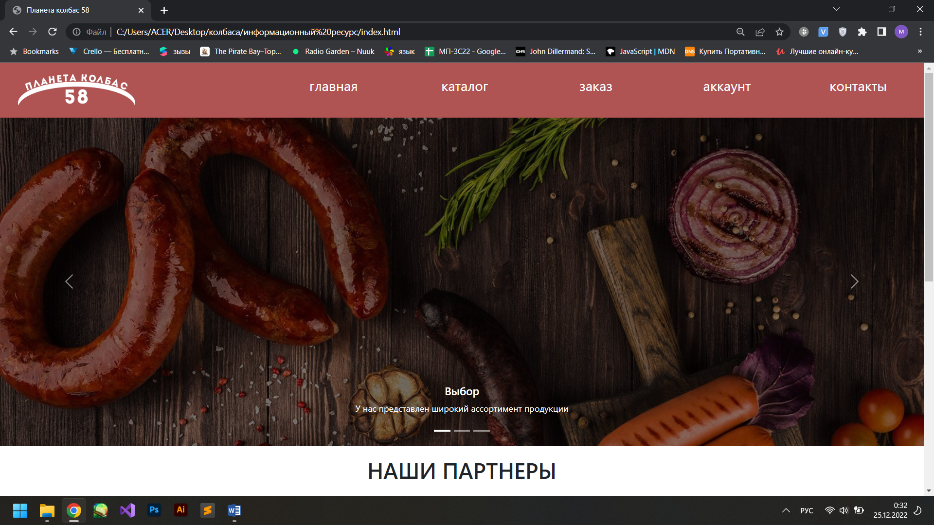  
Рисунок 25 − Кроссбраузерность в Google Chrome

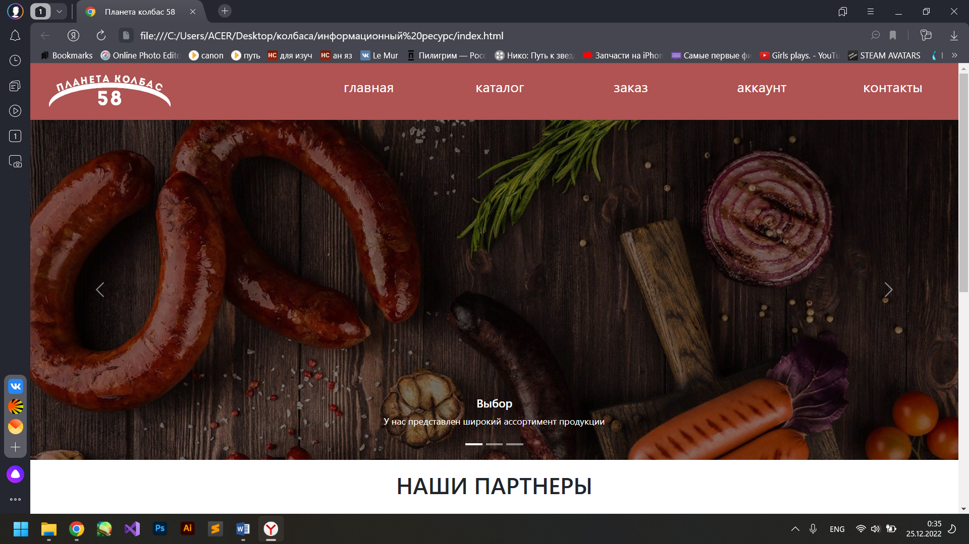  
Рисунок 26 − Кроссбраузерность в Яндекс

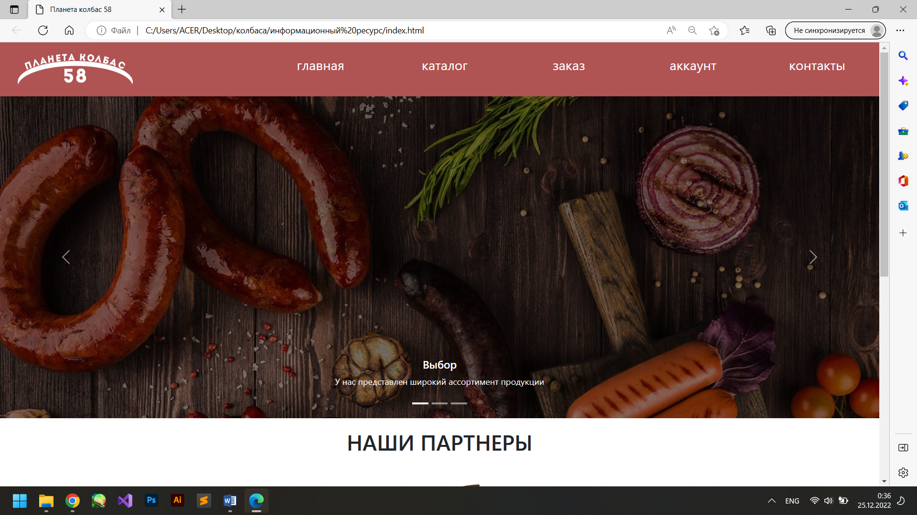  
Рисунок 27 − Кроссбраузерность в Microsoft Edge

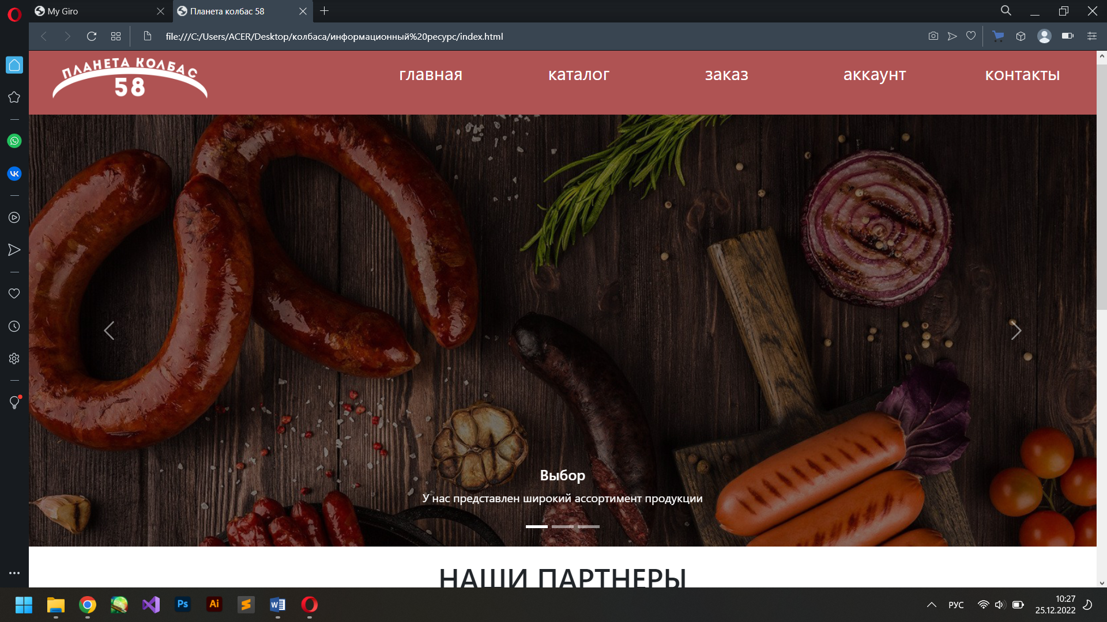  
Рисунок 28 − Кроссбраузерность в Opera

Результаты показали, что во всех браузерах веб-сайт не менял размеры и расположение мультимедийного содержания, шрифт оставался одинаковым. Ни одна часть веб ресурса не утратила своей работоспособности.

# **Формирование программной документации. Составление справочного руководства на программный продукт**

При открытии файла index.html в браузере появляется главная страница. Первым элементом отображается шапка, на ней присутствуют логотип и название других страниц. При нажатии на логотип или на надпись «Главная» происходит перенаправление на соответствующую страницу. С другими надписями по аналогии работает такая же функции, но согласно их наименованиям. Данный блок будет расположен на всех следующих страницах.

Далее на главной располагается слайдер. Для взаимодействия с ним необходимо нажать на кнопку с элементом стрелки, размещенную слева и справа. Следующих блок с партнерами не имеет каких-либо взаимодействий.

Почти в самом конце находятся информация о видах доставок. При наведении на них курсором отображается увеличенная версия элемента, а также при нажатии перебрасывает на вкладку «Каталог».

В самом низу контактная информация. Информация, расположенная слева не имеет никаких интерактивных элементов. Элементы справа при нажатии на текст перекидывают на соответствующие страницы.

Например, при переходе «Поддержку» открывается форма, в которой необходимо указать ФИО, номер телефона, электронную почту и окно для описания проблемы.

При нажатии на «Пользовательское соглашение», расположенное внизу веб-ресурса скачивается файл с текстом о пользовательском соглашении со следующими разделами: общее положение, определения, предмет соглашения, права и обязанности сторон, использование сайта, ответственность, нарушение условий пользовательского соглашения, разрешение споров, дополнительные условия.

Идентичный подвал с контактной информацией встречается на всех страницах.

В «Каталог» после шапки содержится фильтр для расположенных ниже товаров. Продукты будут отображаться согласно нажатой кнопке с одной из категорий. Карточки с товарами имеют округлую форму снизу, где располагается текстовая информация и заостренную наверху, где присутствует визуальная.

В конце находится кнопка «Скачать прайс-лист», которая по нажатию позволяет скачать файл расширения .xls с более широким спектром продукции.

На странице «Заказ» сначала располагаются некоторые товары. Ниже представлена форма для их покупки. Для заполнения формы необходимо ввести номер карты в формате четыре цифры четыре раза через пробел и адрес доставки.

На вкладке «Аккаунт» имеется два вида регистрации. При нажатии на «Частное лицо» будет представлена форма для регистрации с указанием ФИО, даты рождения, ИНН, почты и номером телефона. Номер телефона необходимо заполнять без пробела.

При нажатии на «Организация» будет представлена форма для регистрации с указанием наименованием организации, формой организации, ИНН, форма для загрузки ОГРНИП, форма для СНИЛС, почта организации и номера телефона.

На последней странице «Контакты» можно ознакомиться с более подробной информацией об организации, а также скачать примеры документов для заполнения.

# **ЗАКЛЮЧЕНИЕ**

В результате прохождения производственной практики в ООО «Планета Колбас 58» г. Пенза в рамках профессионального модуля был получен практический опыт работы:

- Разработка требования к программным модулям на основе анализа проектной и технической документации на предмет взаимодействия компонентов;

- Выполнение отладки программного модуля с использованием специализированных программных средств;

- Осуществление разработки тестовых наборов и тестовых сценариев для программного обеспечения;

- Инспектирование компонентов программного обеспечения на предмет соответствия стандартам кодирования;

- Выполнение интеграции модулей в программное обеспечение.

Также в ходе прохождения практики был усовершенствован информационный ресурс для компании «Планета колбас 58». Данный программный продукт разработан с использованием фреймворка Bootstrap и Sublime Text, содержит подробную информацию о компании, каталог товаров, формы для регистрации и оформления заказа, данный ресурс позволит реализовать следующие функции: повышение охвата аудитории, увеличение продаж, прямой контакт с клиентом, благодаря формам обратной связи, легкое изменение информации на актуальную.

# **СПИСОК ИСПОЛЬЗОВАННЫХ ИСТОЧНИКОВ**

1. Федеральный закон № 149-ФЗ "Об информации, информационных технологиях и о защите информации".
2. Дунаев В.В. HTML, скрипты и стили/ В.В Дунаев - Москва: «БХВ», 2018. - 463 с.
3. Макдональд М. Веб-разработка. Исчерпывающее руководство / М. Макдональд. – Санкт-Петербург: «Питер», 2017. - 640 с.
4. Уолтер А. Эмоциональный веб-дизайн/ А. Уолтер - Саратов: «Манн», 2018. - 306 с.
5. Основы HTML [Электронный ресурс] //URL: https://developer.mozilla. org/ru/docs/Learn/Getting_started_with_the_web/HTML_basics.
6. Справочник по CSS[Электронный ресурс]//URL: <http://htmlbook.ru/css>
7. Bootstrap [Электронный ресурс] //URL: <https://getbootstrap.com>.
8. Zeal [Электронный ресурс] //URL: <https://zealdocs.org>.

**ПРИЛОЖЕНИЕ А**

**Техническое задание**

**на разработку сайта для компании «Планета колбас 58»**

* + 1. **Общие требования**

К концу работ необходимо предоставить функционирующий сайт, исходные графические материалы по дизайну, все необходимые данные для доступа к системе управления сайтом (аккаунты, пароли, адреса серверов и т.п.).

Клиенты компании «Планета колбас 58» должны иметь возможность ознакомиться с представленным каталогом с фильтром товаров, их названием и ценой. На сайте будет представлена краткая информация о компании, ее сотрудниках и список главных партнеров.

1. **Требования к дизайну сайта**
2. Дизайн сайта должен соответствовать деятельности компании.
3. Должны использоваться простые и понятные заголовки.
4. Шрифты должны соответствовать деятельности компании.
5. Дизайн сайта должен быть привлекателен:
   * + - Размеры шрифтов должны использоваться гармонично (должна быть предусмотрена некая иерархия размеров).
       - Используемые цвета должны помогать восприятию контента.
       - Свободное пространство должно быть равномерным в однотипных блоках
6. Интерфейс должен быть удобен.
7. **Требования к верстке**
8. HTML и CSS должны быть валидны.
9. Код должен быть структурирован и комментирован. Его должен понять другой разработчик.

**4. Требования к разработке**

Необходимо доработать многостраничный сайт, на котором будут находиться следующие страницы с функциями:

* Шапка, содержащая логотип и пункты навигационного меню: Главная, Каталог, Заказ, Аккаунт, Контакты.
* Главная страница с блоком слайдером, содержащий преимущества компании.
* Блок, содержащий особенности доставок: мелкий опт, крупный опт, самовывоз
* Любая анимация на странице «Главная», переводящая клиента на страницу с продукцией.
* Фильтр по виду: мясо, молоко, заморозка, все.
* Блок, содержащий бренды и партнёров, представленные в магазине.
* Блок на странице «Заказ» с визуальным отображением выбранных товаров.

**ПРИЛОЖЕНИЕ Б**

**Макеты страниц**

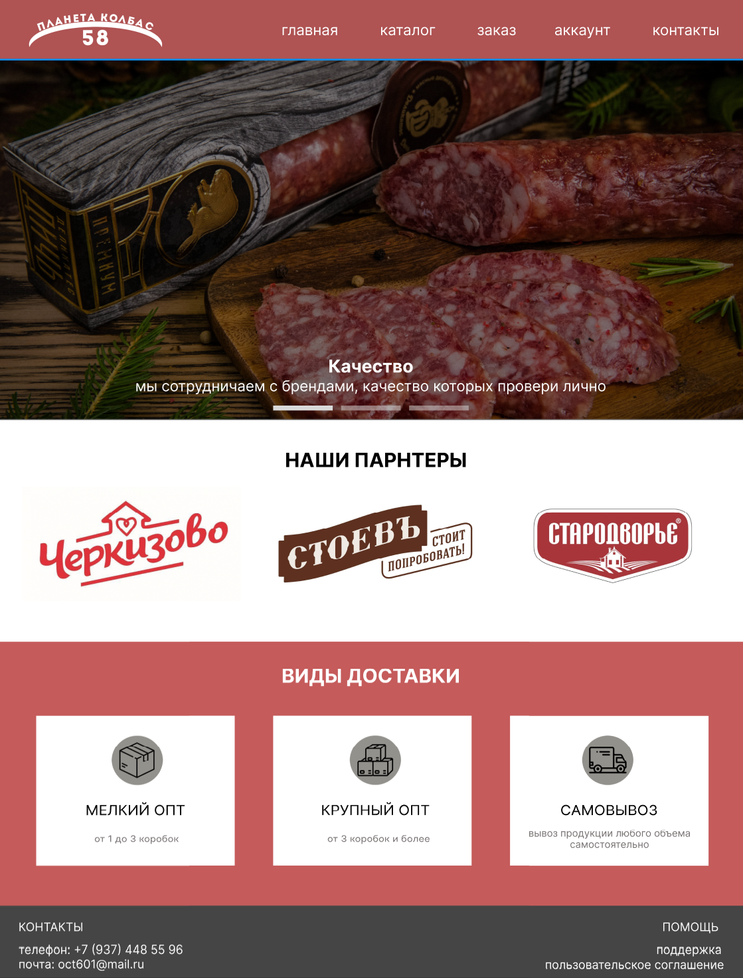 Рисунок Б.1 −Макет страницы «Главная»

**Макет страницы**

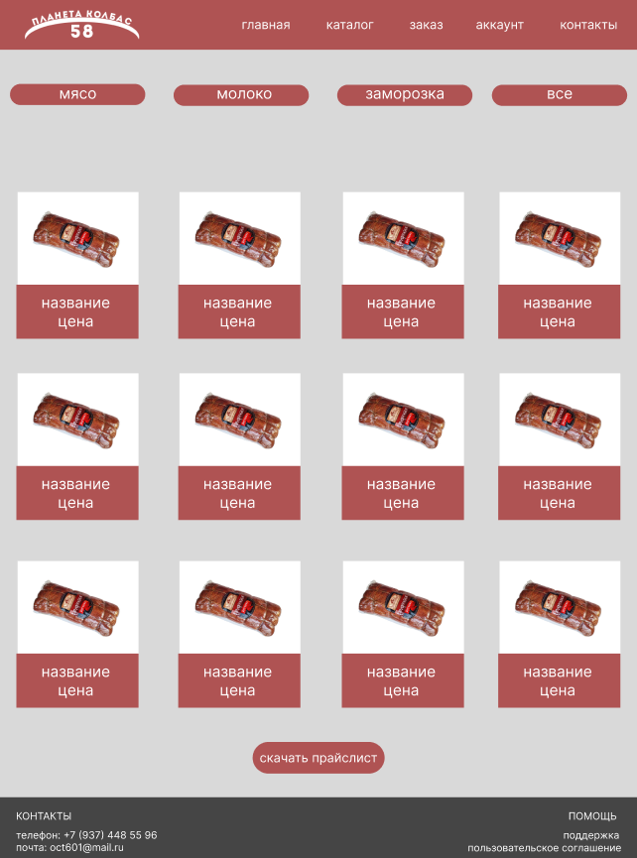  
Рисунок Б.2 −Макет страницы «Каталог»

**Макет страницы**

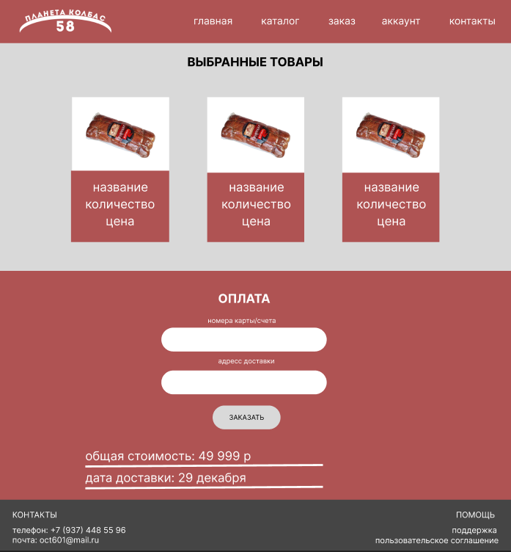

Рисунок Б.3 −Макет страницы «Заказ»

**Макет страницы**

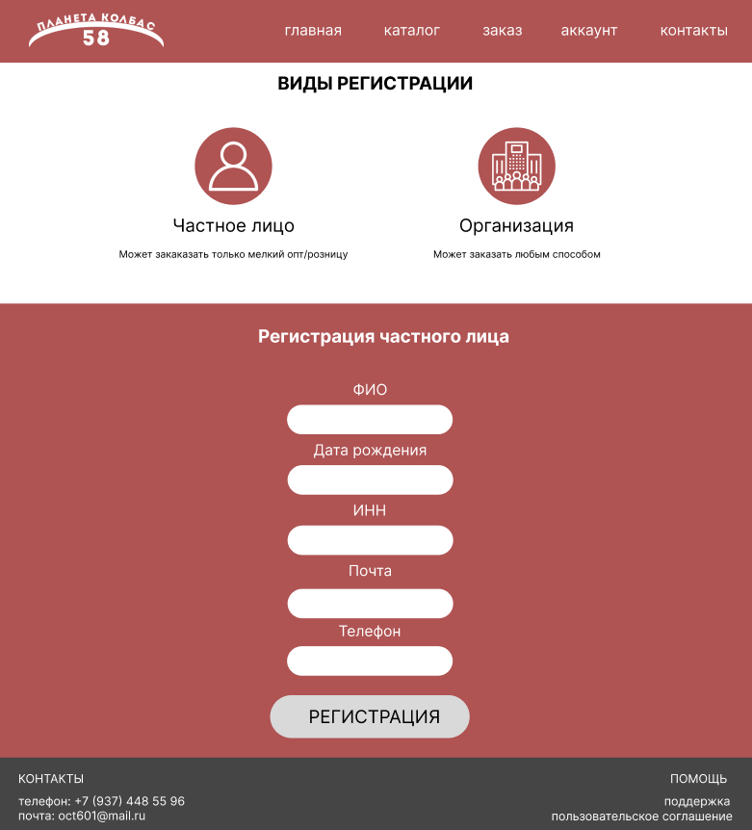

Рисунок Б.4 −Макет страницы «Аккаунт»